АСОЦІАЦІЯ  НАВЧАЛЬНИХ ЗАКЛАДІВ УКРАЇНИ  ПРИВАТНОЇ ФОРМИ ВЛАСНОСТІ  Адреса: Україна, 03115, м. Київ,  бул. Академіка Вернадського,16-в  Тел./факс : (044) 452-76-55  Факс: (044) 452-35-68  р/р 26008619993692  у ПАТ Промінвестбанк  МФО 300012 ЗКПО 21651635 |  | ASSOCIATION  OF NON-STATEOWNED EDUCATIONAL INSTITUTIONS OF UKRAINE  Address: 16-v Vernadsky ave.  Kiev, 03115, Ukraine  Tel./fax: (044) 452-76-55  Fax: (044) 452-35-68  E-mail: assoc@kyiv.e-u.in.ua  www.assoc.e-u.in.ua

№ 171 від 07.12.2012 р. | Керівнику навчального закладу  проректору з виховної роботи  голові студентського самоврядування
перше інформаційне повідомлення

Асоціація навчальних закладів України приватної форми власності, Європейський університет за сприяння Міністерства освіти і науки, молоді та спорту України, Всеукраїнської молодіжної громадської організації “Молодь Демократичного Альянсу”, Всеукраїнської молодіжної громадської організації "Всеукраїнська Асамблея Молоді" організовують для голів студентського самоврядування та студентського активу Всеукраїнський теоретико-практичний семінар «можливості і проблеми розвитку інновацій студентського самоврядування», який буде проводитися 30 січня – 4 лютого 2013р. на високогірній туристичній базі "Едельвейс" Європейського університету на горі Бескид (Міжгірський район, Закарпатська обл.).
Мета семінару: формування нової української еліти, самореалізація наукового, творчого, організаційного потенціалу молоді, створення умов для організованого дозвілля та спілкування молодих людей, а також захист своїх прав і інтересів та налагодження співпраці між органами студентського самоврядування.
Програма семінару:
- Основи студентського самоврядування (лідерство, взаємодія з адміністрацією, комунікація, планування діяльності ОСС…);
- Органам студентського самоврядування - реальні права!;
- Здоровий спосіб життя ( профілактика ВІЛ, СНІД; негативний вплив паління, алкоголю та наркотиків на молодь);
- РR – в органах студентського самоврядування.
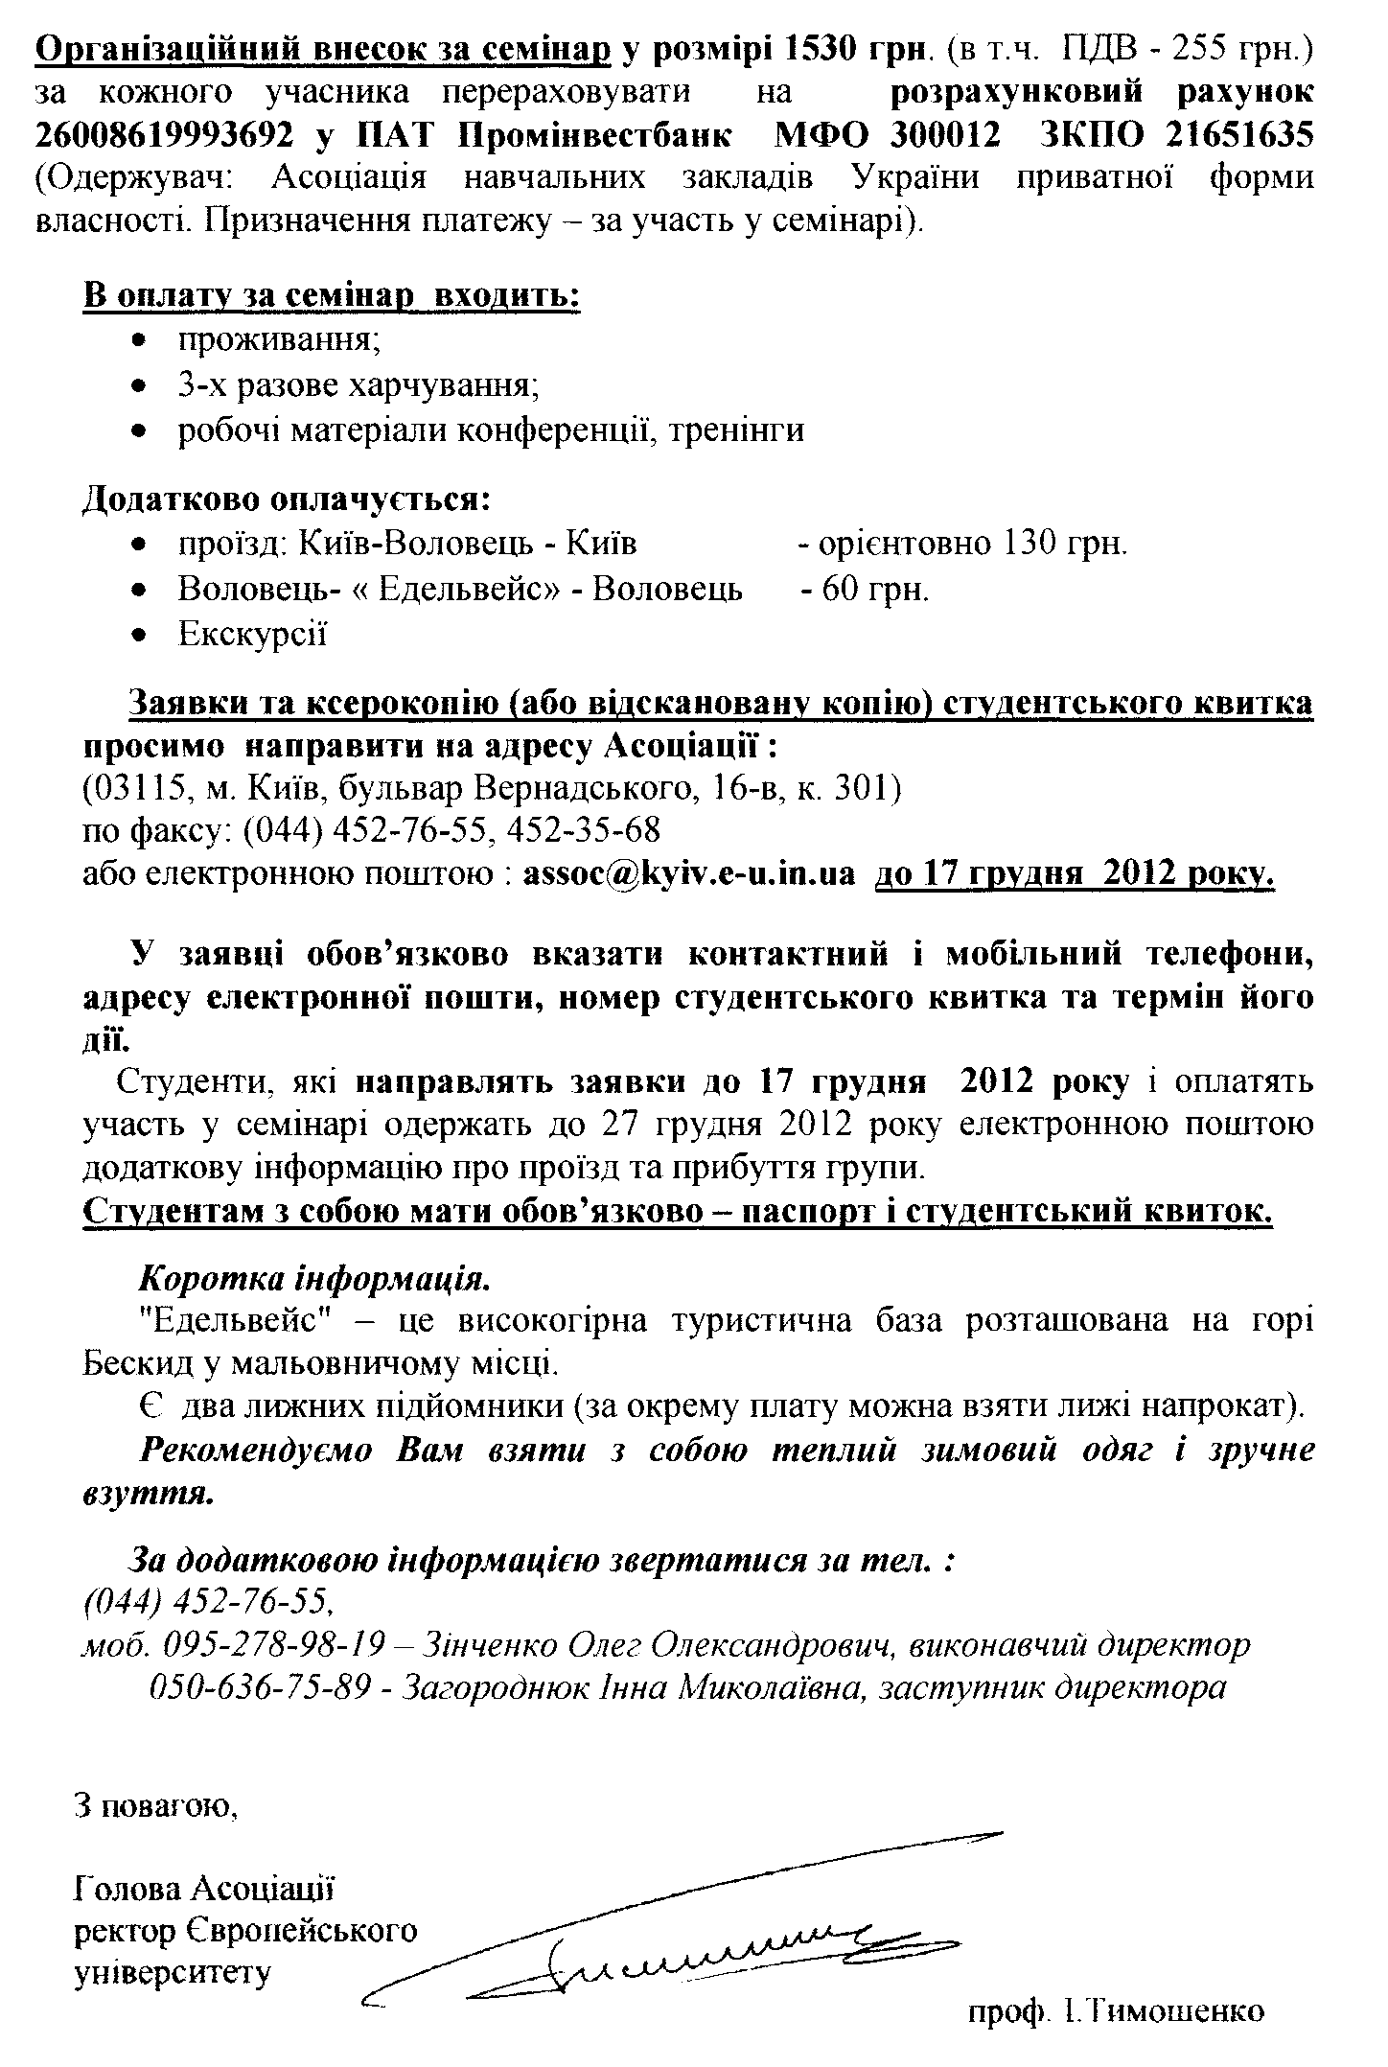
ЗАЯВКА

на участь у Всеукраїнському теоретико-практичному семінарі
«можливості і проблеми розвитку інновацій
студентського самоврядування»
( 30 січня - 4 лютого 2013 року)

- ВНЗ_________________________________________________________
________________________________________________________________________
( назва навчального закладу повністю, поштовий індекс, адреса, телефон )

- П.І.Б.________________________________________________________
- Студент( курс, факультет)_____________________________________
- Посада ______________________________________________________
- Домашня адреса, телефон______________________________________
_________________________________________________________________
- Мобільний телефон, E-mail ( обов’язково) _______________________
_______________________________________________________________
- Дата народження_______________________________________________

- Їде:
через Київ ТАК____ чи НІ_____
самостійно ТАК____ чи НІ_____
(станція призначення - Воловець)
__________________________________________________________________
До заявки додати ксерокопію ( або відскановану копію)
студентського квитка

